Реестр самовольно установленных и (или) незаконно эксплуатируемых временных сооружений на территории Ленинского района городского округа город Воронеж, выявленных 19.02.2018

№п/п | Место нахождения объекта, вид сооружения, дата выявления | Фото
1 | пер. Вишневый, 46  (металлические столбики, цепи) | 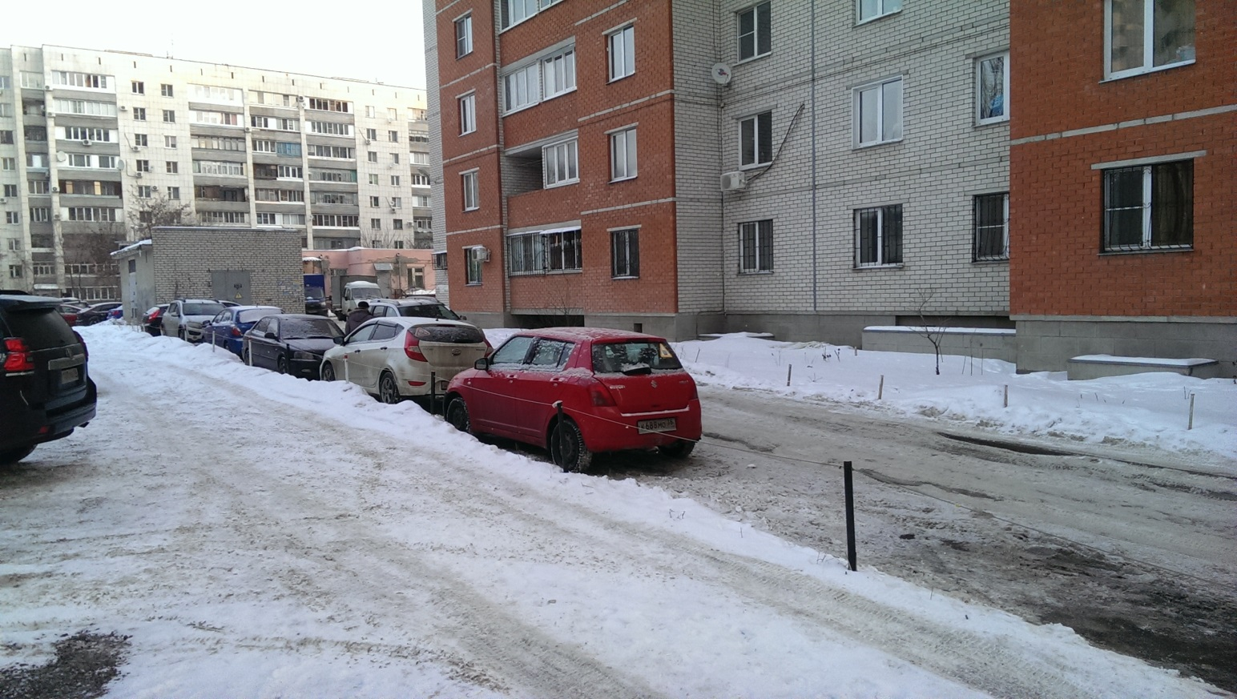
 |  | 